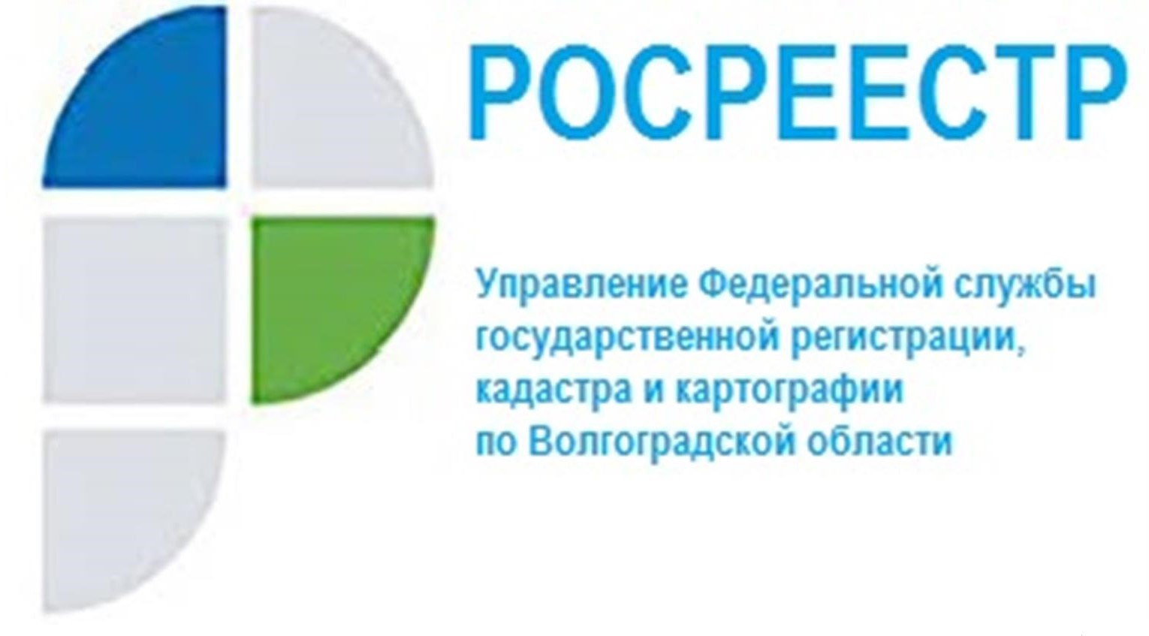

Вносить в ЕГРН данные о вспомогательных видах разрешенного использования участка теперь не обязательно

Разрешенное использование земельного участка – это характеристика, отвечающая на вопрос как именно можно использовать земельный участок и что на нем можно построить.
Разрешенное использование земельных участков подразделяется на 3 вида: основное, условно разрешенное и вспомогательное (допустимо только в качестве дополнительного по отношению к основным видам и условно разрешенным видам).
В отношении земельного участка могут быть установлены один или несколько основных, условно разрешенных или вспомогательных видов. Собственник участка вправе выбрать любой основной или вспомогательный вид разрешенного использования из предусмотренных градостроительным зонированием территорий. Кроме того, собственник может получить разрешение на условно разрешенный вид использования.
Основной или условно разрешенный вид разрешенного использования участка считается выбранным в отношении такого участка со дня внесения сведений о нем в Единый государственный реестр недвижимости (ЕГРН). Согласно Федеральному закону № 493-ФЗ «О внесении изменений в статью 7 Земельного кодекса Российской Федерации и статью 8 Федерального закона «О государственной регистрации недвижимости», вступившему в силу 30.12.2021 вносить в ЕГРН данные о вспомогательных видах разрешенного использования участка не требуется.
Заместитель руководителя Управления Росреестра по Волгоградской области Наталья Шмелева, отмечает, что в случае, если в ЕГРН отсутствуют сведения о виде разрешенного использования или об участке, выбранным считается вид, указанный в правоустанавливающем документе на данный участок, выданном до 31 января 1998 г.

С уважением,
Балановский Ян Олегович,
Пресс-секретарь Управления Росреестра по Волгоградской области
Mob: +7(937) 531-22-98
E-mail: pressa@voru.ru

